**《JY斗地主》开发文档**

|  |  |  |
| --- | --- | --- |
| 时间 | 相关人员 | 内容 |
| 2018.2.28 | 余虹龙（拟） | 根据需求，拟1.0版本功能 |
| 2018.3.6 | 余虹龙 | 拟1.1版本功能 |
| 2018.3.7 | 余虹龙 | 拟1.2版本功能 |

# V1.0功能总览

1.0版本为内部测试版，意在跑通游戏主逻辑、兑物流程、订单处理等主要功能

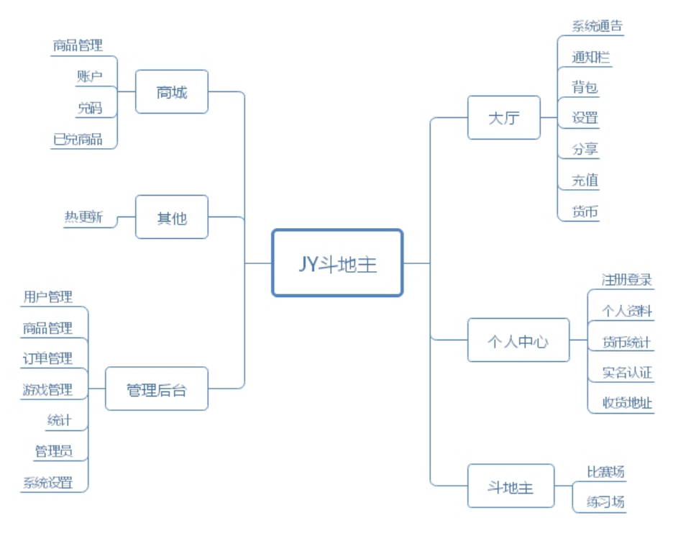

|  |  |  |  |
| --- | --- | --- | --- |
| 功能模块 | 1级功能 | 2级功能 | 描述 |
| 大厅 | 系统通告 | 滚播 | 每5秒切换下一条消息  由下向上滚动 |
| 内容类型 |  |
| 通知栏 | 轮播 | 轮播发布的通知图片，点击图片弹出通知框 |
| 网页链接 | 通知内容若有链接，则可唤醒内嵌网页 |
| 背包 |  | 拥有6X3共计18个格子的道具栏，同样类型的道具可叠加，特殊道具：兑物券 |
| 设置 |  | 设置音量和音效 |
| 充值 |  | 购买比赛券，通过微信H5和支付宝进行购买  注：充值功能需热更新 |
| 货币 | 比赛券 | 用于比赛场参赛 |
| 兑物金 | 用户商城兑物 |
| 个人中心 | 注册登录 | 注册 | 微信登录时，检测openid是否已经创建了账号，若没有则创建新账号 |
| 登录 | 若有账号缓存，则登录；若没有则跳转微信获取 |
| 登出 | 登出当前账号并清除账号缓存 |
| 个人资料 |  | 头像、昵称、性别 |
| 货币统计 |  | 统计账号的比赛券、兑物金数据 |
| 实名认证 |  | 虚拟实名，验证基本信息 |
| 收货地址 |  | 商城购物用于收货的地址 |
| 斗地主 | 比赛场 | 匹配 | 满足场次人数要求开场新比赛，人数不足则会等待 |
| 打立出局 | 满足要求即可晋级，否则出局 |
| 奖励 | 根据排名在出局后进行结算派奖 |
| 练习场 | 匹配 | 每3名报名用户即可即时匹配，若不足3名则会进行等待 |
| 连胜 | 连胜机制 |
| 奖励 | 连胜后获得的奖励 |
| 商城 | 商品展示 |  | ，商品发货分充值类和实物类 |
| 账户 | 充值 | 输入兑物码，验证成功后增加对应的购物金额并销毁对应道具 |
| 扣除 | 购买商城商品扣除对应金额 |
| 兑码 |  | 可输入和粘贴验证码 |
| 已兑商品 |  | 显示已经在商城兑换商品的发货状态 |
| 其他 | 热更新 |  |  |
|  |  |  |  |
|  |  |  |  |
| 管理后台 | 用户管理 | 查找 | ID、用户昵称查找 |
| 字段 | ID、昵称、手机号、 |
| 冻结/解冻 |  |
| 修改 | 修改用户账号数据 |
| 统计 | 注册 | 按时、日、周、月统计注册量，按照实际下载APP后登陆激活的注册来计算 |
| 活跃 | 按时、日、周、月统计活跃，登陆后视为活跃 |
| 经济 | 按日、周、月统计，包括充值、比赛券消耗、兑物券产出、兑物金消耗等 |
| 商品管理 | 添加/修改 | 添加、修改商品信息 |
| 查找 | ID、商品名称查找 |
| 字段 | ID、商品名称、采购价、商城价、今日库存等 |
| 上/下架 | 上架和下架在库的商品 |
| 删除 | 删除商品 |
| 订单管理 | 待发货 | 用户在前端商城下单的订单，后台还未处理发货的 |
| 已发货 | 后台处理已发货的订单 |
| 游戏管理 | 比赛场 | 设置几场场次的参赛人数、每轮晋级人数、参与门票、名次奖励 |
| 练习场 | 设置连胜、连胜奖励 |
| 运营管理 | 通知栏 |  |
|  |  |  |
|  |  |  |
|  |  |  |
| 管理员 | 添加/修改 | 添加、修改管理员信息和权限功能 |
| 字段 |  |
| 冻结/解冻 | 冻结、解冻管理员账号 |
| 系统设置 |  |  |

# 二、1.0功能详解

## 2.1 大厅

2.1.1 系统通告

2.1.2 通知栏

2.1.3 背包

平台不断加入新玩法后，会产出不同的各种道具。用户获得后统一放入“背包”进行操作和查看。￥X 购物券为1.0版本的比赛场产出的道具，X代表额度不同。

购物券：比赛场中将根据名次奖励数额不等的购物券。获得后在背包里面进行查看，点击“使用”弹出6位数字+英文的唯一验证码，需在商城里面验证成功后增加对应的购物金额。验证成功后，该验证码记录入数据库不再生成。

验证成功后，背包中删除对应的道具。

需做验证，防止被非法软件刷取

2.1.4 设置

2.1.5 充值

可通过微信H5、支付宝进行充值，充值购买“比赛券”，购买比例为1:10。

设置购买分档，分别为￥1、￥10、￥50、￥100、￥500、￥1000共6档

可设置分档第一次购买优惠

2.1.6 货币

## 2.2 个人中心

2.2.1 注册登录

使用微信openid作为唯一账号识别注册和登录，获取微信的头像、性别、昵称作为游戏账号初始资料

成功注册后分配账号ID

没有执行登出操作再次打开应用，则自动识别账号缓存进行登录；若执行登出操作，点击微信登录则跳转微信获取openid

2.2.2 个人资料

基本资料

注册后微信提供的头像、性别、昵称作为账号初始资料

若昵称带有不能识别符号，则用*替代；昵称最长16字符，超出则自动丢弃

性别只能选择“男”和“女”

头像尺寸为300X300正方形，上传图片需要进行裁剪

可重新修改头像、性别、昵称

绑定手机号

若未绑定手机号，则可以通过短信绑定。绑定后不能修改

每个账号每日只能获取3次短信验证码，每次间隔120秒

账号实名

输入身份证号和名字进行实名，不作实际验证

验证基础18位号信息和名字

账号统计

统计账号的比赛券、购物金、复活卡、账户金当前的数额信息，其中账户金可以点击提现

2.2.3货币统计

2.2.4实名认证

2.2.5收货地址

## 2.3 斗地主

2.3.1比赛场

2.3.2练习场

## v2.4 商城

|  |
| --- |
| 商品管理 |
| 账户 |
|
| 兑码 |
| 已兑商品 |

## 2.4 比赛

比赛场

分为初级赛、中级赛、高级赛、超级赛，

用户扣除对应场次所需比赛券后，成功报名参加比赛。该场比赛报名人数不足则需进行等待，可手动退出。

通过积分多少晋级，一直到最后一场比赛。若被淘汰则根据淘汰时的名次获得对应名次奖励。

|  |  |  |  |  |
| --- | --- | --- | --- | --- |
| 初级A | | | | |
| 比赛券 | 人数 | 晋级 | 奖励 | |
| 1，总收108 | 108 | 108 | 第1名 | ￥5 |
| 第2名 | ￥2 |
| 第3名 | ￥1 |
| 4-9名 | 2张比赛券 |
| 10-21名 | 1张比赛券 |
| 初级B | | | | |
| 5 | 198 |  | 第1名 |  |
|  |  |  | 第2名 |  |
|  |  |  | 第3名 |  |
|  |  |  | 4-9名 |  |
|  |  |  | 10-21名 |  |

648→480→348→198→99→33→12→6→3

198→99→66→33→12→6→3

108→81→60→30→12→

90→72→48→24→9→3

48→36→27→12→6→3

24→18→12→9→6→3

托管机器算法

能盖过地主牌就出牌，若有多个牌能盖则在这些牌型里面选最小的

不出炸弹

若该自己出牌，则从最小的单牌发起走

记牌器：用于记录除了自己之外的牌数，场上出现后扣除牌数。

游戏细节

不要、提示、出牌，其中提示和出牌按钮稍近，不要按钮稍远

没有大于上手牌，等待时间为10秒钟自动跳过（外人看到还是正常出牌倒计时），状态为不要

出牌准备时间为25秒

最后3张、2张、1张提示（音乐、画面提示）

顶天牌特效音效

最后一手牌自动出

## 2.5 商城

收货地址：用于保存用户的奖品收货地址，并需设置一个默认地址作为领奖默认发货地址。

奖品商城

商品分为充值卡和实物，其中话费为自动充值，实物需填写收货信息人工处理。

状态分为“未领取”、“待发货”、“已发货”、“已完成”。

未领取：点击“使用”弹窗填写收货信息（默认），可更改收货信息。确认后状态变为“待发货”并生成订单号

待发货：用户点击“使用”弹窗显示用户提交的收货信息，若有误可电联客服（订单号查询）。后台可查看用户提交的快递信息，确认填写物流公司和物流信息后确认发货，确认发货后状态变为“已发货”。

已发货：用户点击“使用”弹窗显示收货信息、物流信息。用户确认收货后状态变为“已完成”

## 2.6 *百万大赛

本赛事及奖金为《XX斗地主》游戏的内部运营活动，与苹果公司无关；最终解释权在法律允许的范围内归竞娱公司所有。

赛事规则：

比赛只有一个规则，“积分晋级制”

1. 比赛在报名人数中随机匹配3人进行游戏，结束后结算积分
2. 每一轮积分达到系统要求则晋级下一轮，如没达到要求则淘汰（根据轮数赠送比赛券，轮数越多赠送数量越多）。每一轮需等待最后一桌结束后，间隔10秒开始下一轮（陆续进行随机匹配）。
3. 若被淘汰可使用“复活卡”，使用后就当前积分进入下一轮
4. 当玩家晋级到系统指定的轮数后，将会平分总奖金。每位玩家获得的奖金为总奖金/总人数。
5. 奖金存入玩家个人账户，可提现可购买比赛券。
6. 复活卡获得通过邀请新用户填写邀请码，双方各获得一张。
7. 积分最低为0，超出部分不作计算。

注：若用户多出1和2名，则进行等待处理

账户：百万大赛获得的奖金存入账户，满20可提现（抵扣暂时不考虑）

## 2.7 统计

## 2.8 其他

# V1.1功能总览

1.1版本为线上推广版本，意在打通分销逻辑、提现流程，并开发出房卡模式和百万大奖赛保证线上推广

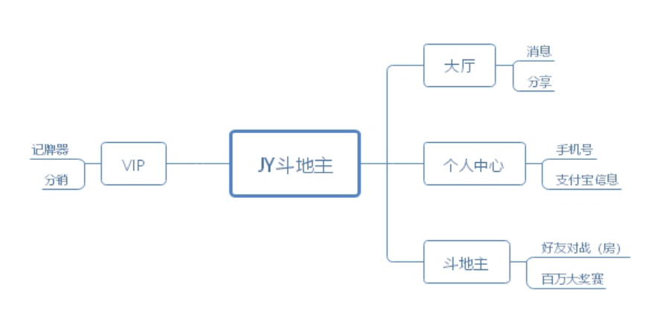

|  |  |  |  |
| --- | --- | --- | --- |
| 功能模块 | 1级功能 | 2级功能 | 描述 |
| 大厅 | 消息 | 查收 | 前端保留最近10条消息，点击查看消息详情，支持文字、图片（带链接） |
| 定向推送 | 后台能够选择用户ID进行定向推送 |
| 分享 | 微信 | 分享到微信好友、朋友圈 |
| 二维码 | 生成专属的微信推广二维码 |
| 绑定关系 | 他人通过分享渠道进入的H5页面，该微信号绑定为下级 |
| 货币 | 房卡 |  |
| 个人中心 | 货币统计 |  | 统计账号的比赛券、房卡、兑物金、收入的数据 |
| 手机号 |  | 验证短信绑定手机号 |
| 支付宝信息 |  | 绑定提现支付宝，奖金和收入均从支付宝提现 |
| 斗地主 | 好友对战 | 战绩 | 显示我的最近10场战绩，可查看详细 |
| 创建房间 | 创建对战房间，创建后生成数字码 |
| 加入房间 | 输入数字码加入对应放假 |
| 百万大奖赛 | 匹配 | 到达报名时间后，报名开始进行匹配；每轮结束后即刻匹配；若单出1、2人则等待 |
| 打立出局 | 每轮若满足设定积分则晋级下一轮，否则会被淘汰 |
| 复活 | 每轮若被淘汰可使用复活卡进入下一轮，携带积分不变 |
| 邀请 | 通过微信分享邀请好友，好友需下载APP登录激活后，双方获得复活卡 |
| 后台设置 | 设置百万大奖赛的比赛参数 |
| 奖励 | 用户成功达到条件后平分总奖金，奖金可提现 |
| VIP | 记牌器 |  | 辅助记录除了自己手上的场上其他手牌数量，可开关 |
| 分销 | 激活 | 购买VIP后激活分销功能 |
| 关系 | 保存用户上下级关系 |
| 管理后台 | 统计 | 经济 | 按日、周、月统计，包括充值、比赛券消耗、兑物券产出、兑物金消耗等 |
| 游戏管理 | 百万大奖 | 设置每日每场开赛时间、总奖金、123名奖金、人均奖金  可查看历史记录，包括报名人数、获奖人数、人均奖金、123名奖金、总计发放奖金 |
| 好友对战 | 设置局数对应的消耗房卡数量，若设置为0则前台显示“限免开房” |
| 系统设置 |  |  |

# V1.2功能总览

1.2版本为线下推广版本，意在打通线下活动推广、异业联盟消费、商家提现、代理商，并开发出H5前端保证线下用户体验（流量）

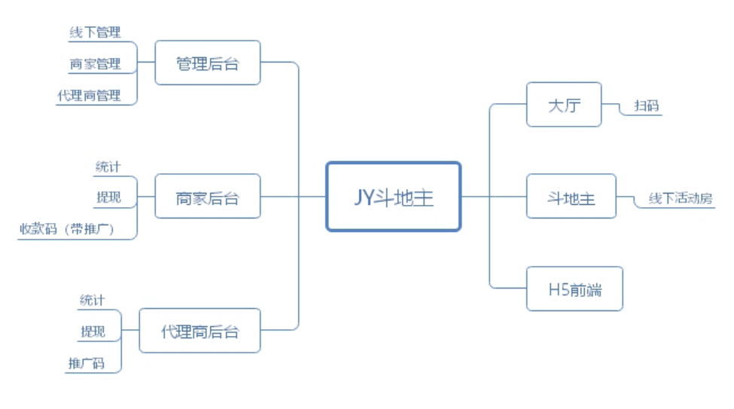

|  |  |  |  |
| --- | --- | --- | --- |
| 功能模块 | 1级功能 | 2级功能 | 描述 |
| 大厅 | 扫码 | APP扫码 | 斗地主专属的扫码功能，能够识别“参加房间”和“支付页面”两类功能 |
| 微信扫码 | 斗地主专属的扫码功能，能够识别“参加房间”和“支付页面”两类功能 |
| 个人中心 | 注册登录 | 注册 | 微信登录时，检测openid是否已经创建了账号，若没有则创建新账号 |
| 登录 | 若有账号缓存，则登录；若没有则跳转微信获取 |
| 登出 | 登出当前账号并清除账号缓存 |
| 个人资料 | 绑定手机 | 绑定手机号 |
| 基本资料 | 头像、昵称、性别 |
| 基本统计 | 比赛券、购物金、复活卡、账户金当前数值 |
| 账号实名 | 验证用户实名信息（暂定虚拟） |
| 货币统计 |  | 统计账号的比赛券、房卡、兑物金、收入的数据 |
| 手机号 |  | 验证短信绑定手机号 |
| 实名认证 |  |  |
| 支付宝信息 |  | 绑定提现支付宝，奖金和收入均从支付宝提现 |
| 收货地址 |  | 商城购物用于收货的地址 |
| 斗地主 | 线下活动房 | 匹配 | 满足场次人数要求开场新比赛，人数不足则会等待 |
| 打立出局 | 满足要求即可晋级，否则出局 |
| 奖励 | 根据排名在出局后进行结算派奖 |
| 管理后台 | 用户管理 | 查找 | ID、用户昵称查找 |
| 字段 | ID、昵称、手机号、 |
| 冻结/解冻 |  |
| 修改 | 修改用户账号数据 |
| 线下管理 |  |  |
|  |  |  |
| 商家管理 | 添加/修改 | 添加、修改管理员信息和权限功能 |
| 字段 |  |
| 冻结/解冻 | 冻结、解冻管理员账号 |
| 代理商管理 |  |  |
|  |  |  |
| 系统设置 |  |  |
| 商家后台 | 统计 |  |  |
|  | 提现 |  |  |
|  | 收款码 |  |  |
| 代理商后台 | 统计 |  |  |
|  | 提现 |  |  |
|  | 推广码 |  |  |
|  |  |  |  |
|  |  |  |  |